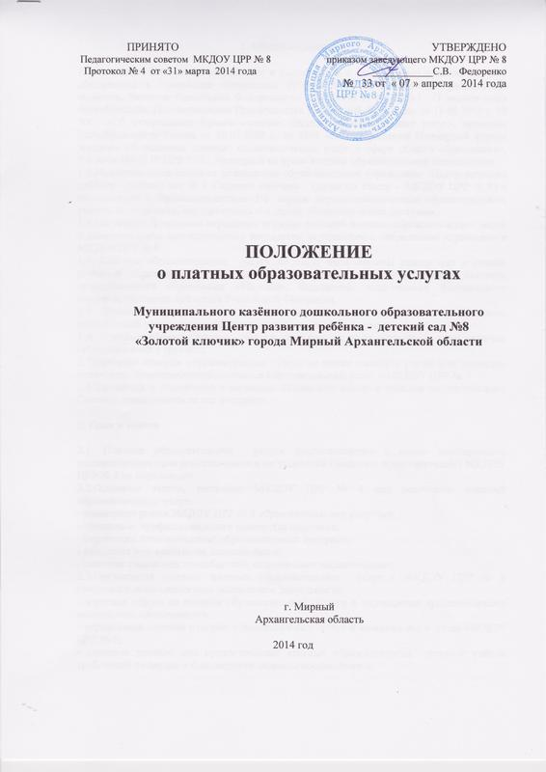
1. Общие положения
1.1.Настоящее Положение разработано в соответствии с Федеральным законом РФ «Об образовании в Российской Федерации» от 29.12.2012 г. № 273-ФЗ, Гражданским кодексом, Законом Российской Федерации от 07.02.1992 г. № 2300-1 «О защите прав потребителей», Постановлением Правительства Российской Федерации от 15.08.2013 г. № 706 «Об утверждении Правил оказания платных образовательных услуг», приказом Минобразования России от 10.07.2003 г. № 2994 «Об утверждении Примерной формы договора об оказании платных образовательных услуг в сфере общего образования», Уставом МКДОУ ЦРР № 8 , Лицензией на право ведения образовательной деятельности.
1.2.Муниципальное казённое дошкольное образовательное учреждение Центр развития ребёнка - детский сад № 8 «Золотой ключик» (далее по тексту – МКДОУ ЦРР № 8) в соответствии с законодательством РФ вправе осуществлятьплатные образовательные услуги, за пределами, определяющих его статус образовательных программ.
1.3.Настоящее Положение определяет порядок оказания платных образовательных услуг с использованием муниципального имущества, переданного в оперативное управление в МКДОУЦРР № 8.
1.4. Платные образовательные услуги не могут быть оказаны взамен или в рамках основной образовательной деятельности, финансируемой за счет средств бюджета муниципального образования «Мирный», бюджетных ассигнований Федерального бюджета, бюджетов субъектов Российской Федерации.
1.5. Платные образовательные услуги могут быть оказаны только по желанию потребителей услуг – родителей (законных представителей) воспитанников.
1.6. Платные образовательные услуги оказываются всем желающим (при наличии свободных мест в группах).
1.7.Оказание платных образовательных услуг не может наносить ущерб или ухудшать количество предоставляемых основных образовательных услуг в МКДОУ ЦРР № 8
1.8.Изменения и дополнения в настоящее Положение вносятся членами педагогического Совета и принимаются на его заседании.

2. Цели и задачи

2.1. Платные образовательные услуги предоставляются с целью всестороннего удовлетворения прав воспитанников и их родителей (законных представителей ) МКДОУ ЦРР № 8 на образование.
2.2.Основные задачи, решаемые МКДОУ ЦРР № 8 при реализации платных образовательных услуг:
- насыщение рынка МКДОУ ЦРР № 8 образовательными услугами;
- повышение профессионального мастерства педагогов;
- реализация дополнительных образовательных программ;
- адаптация и социализация дошкольников;
- развитие творческих способностей, оздоровление воспитанников;
2.3.Организация системы платных образовательных услуг в МКДОУ ЦРР № 8 предусматривает следующие направления деятельности:
- изучение спроса на платные образовательные услуги и определение предполагаемого контингента воспитанников;
- определение перечня платных образовательных услуг и внесение его в Устав МКДОУ ЦРР № 8;
- создание условий для предоставления платных образовательных услуг с учётом требований по охране и безопасности здоровья воспитанников.

3.Порядок осуществления деятельности по оказанию платных образовательных услуг

3.1.Планирование деятельности по оказанию платных образовательных услуг осуществляется на учебный год с учётом запросов и потребностей участников образовательного процесса и возможностей МКДОУ ЦРР № 8.
3.2.Перечень оказываемых платных образовательных услуг согласовывается педагогическим Советом для последующего его утверждения заведующим МКДОУ ЦРР № 8.
3.4. Платные образовательные услуги оказываются согласно Учебному плану на основании согласованных педагогическим Советом дополнительных образовательных или учебных программ.
3.5.Непосредственно образовательная деятельность в порядке оказания платных образовательных услуг организуется в соответствии с «Санитарно-эпидемиологическими требованиями к устройству, содержанию и организации режима работы дошкольных образовательных учреждений.
3.6.Непосредственно образовательная деятельность в порядке оказания платных образовательных услуг организуется во второй половине дня, согласно расписанию (сетке) занятий, отражающему время начала и окончания занятий с учётом перерывов между ними не менее 05 минут.
3.7.Непосредственно образовательная деятельность в оказании платных образовательных услуг организуется по мере комплектования групп.
3.8. Платные образовательные услуги оказываются на основании индивидуальных договоров МКДОУ ЦРР № 8 и родителей (законных представителей) воспитанников. 3.9.МКДОУ ЦРР № 8 не вправе оказывать предпочтение одному потребителю перед другим в отношении заключения Договора, кроме случаев, предусмотренных законом и иными нормативными правовыми актами.
3.10.Договор об оказании платной й образовательной услуги заключается в письменной форме и должен содержать следующие сведения:
наименование МКДОУ ЦРР № 8 - исполнителя и место его нахождения (юридический адрес);
фамилия, имя, отчество, телефон и адрес потребителя;
сроки оказания платных дополнительных образовательных услуг;
виды платных дополнительных образовательных услуг, их стоимость и порядок оплаты;
должность, фамилия, имя, отчество заведующего МКДОУ ЦРР № 8, подписывающего договор от имени исполнителя, его подпись, а также подпись родителей (законных представителей) воспитанника;
другие необходимые сведения, связанные со спецификой оказываемых платных образовательных услуг.
Договор составляется в двух экземплярах, имеющих одинаковую юридическую силу.
3.11.До заключения Договора родители (законные представители) воспитанников должны быть обеспечены полной и достоверной информацией о МКДОУ ЦРР № 8 и оказываемых платных образовательных услугах, содержащей следующие сведения:
- перечень документов, предоставляющих право на оказание платных образовательных услуг и регламентирующих этот вид деятельности;
- сведения о должностных лицах МКДОУ ЦРР № 8, ответственных за оказание платных образовательных услуг и о педагогических работниках, принимающих участие в оказании данного вида услуг;
- перечень платных образовательных услуг с указанием их стоимости по Договору;
- порядок оказания платных образовательных услуг и условия их оплаты.
3.12.По первому требованию родителей (законных представителей) воспитанников заведующим МКДОУ ЦРР № 8. должны быть предоставлены:
- Закон об образовании;
- Закон о защите прав потребителей;
- Устав МКДОУ ЦРР № 8;
- нормативно-правовые акты, регламентирующие деятельность по оказанию платных образовательных услуг;
- лицензия на правоведения образовательной деятельности;
- настоящее Положение;
- другие документы, регламентирующие образовательную деятельность;
- адреса и телефоны Учредителей;
- образцы Договоров с родителями (законными представителями);
- программы платных образовательных услуг;
- прейскурант на платные образовательные услуги;
- сведения, относящиеся к Договору, порядку предоставления и оплаты платной образовательной услуги.
3.13.Оказание образовательных (платных) услуг организуется после подписания Договоров сторонами и прекращается по истечении срока действия Договора или в случае его досрочного расторжения.
3.14.Оплата платных образовательных услуг производится в сроки, указанные в Договоре по безналичному расчёту через отделения банков г. Мирного, филиалы почты « России».
3.15.Оплата деятельности по оказанию платных образовательных услуг может устанавливаться в следующих формах: оплата, согласно трудовому договору по совместительству, постоянная доплата из стимулирующего фонда, вознаграждение по договору гражданско-правового характера.

4. Ответственность МКДОУ ЦРР № 8 и потребителей платных образовательных услуг
4.1.За неисполнение либо ненадлежащее исполнение обязательств по Договору МКДОУ ЦРР № 8 и родители (законные представители) воспитанников несут ответственность, предусмотренную Договором и законодательством Российской Федерации.
4.2.При обнаружении недостатков в оказании платных образовательных услуг, в том числе нарушение сроков или оказания услуг не в полном объёме, родители воспитанников (или их законные представители) вправе по своему выбору потребовать:
безвозмездного оказания платных образовательных услуг, в том числе оказания платных образовательных услуг в полном объёме в соответствии с договором;
соответствующего уменьшения стоимости оказанных платных образовательных услуг.
4.3.Родители воспитанников (законные представители) вправе расторгнуть Договор и потребовать полного возмещения убытков, если в установленный Договором срок недостатки оказанных платных образовательных услуг не устранены МКДОУ ЦРР № 8 либо имеют существенный характер.
4.4.Если МКДОУ ЦРР № 8 своевременно не приступило к оказанию платных образовательных услуг или если во время оказания данного вида услуг стало очевидным, что они не будет осуществлены в срок, а также в случае просрочки оказания услуг родители (законные представители) вправе расторгнуть Договор.
4.5.Для записи предложений родителей воспитанников (или их законных представителей), получающих платные образовательные услуги, ведётся «Журнал отзывов и предложений». Местонахождением «Журнала отзывов и предложений» является методический кабинет МКДОУ ЦРР № 8.

